Дубл.
Взам.
Подп.
 | Инв.N |  | Подпись | Дата |  |  |  |  |  |  | Изм | Лист | N докум | Подпись |  |  |  | Дата
 |  |  |  |  |  | Кафедра «Технология машиностроения» |  |  |  | 0114100001 |  |  |  |  |  |  |  | ТЛ
 |  |  |  |  |  | Кафедра «Технология машиностроения» | Вал
Министерство образования Республики Беларусь
Белорусский национальный технический университет

УТВЕРЖДАЮ

Руководитель: Романчук С.И.

КОМПЛЕКТ ДОКУМЕНТОВ

на технологический процесс механической обработки детали «Вал»

Разработал: Игнатович А.Н.

ТЛ |  | Титульный лист

ГОСТ 3.1404-86 Форма 3
Дубл.
Взам.
Подп.
 |  |  |  |  |  |  |  |  |  |  |  |  |  |  |  |  |  |  |  |  |  |  |  |  | 01141.00001 |  |  |  |  |  |  |  |  | 2 |  | 1
Разраб. |  |  |  | Игнатович |  |  |  |  |  |  | Кафедра  «Технология машиностроения» |  |  |  |  |  |  |  |  |  |  |  |  |  |  |  |  |  |  | 60141.00001
Провер. |  |  |  | Романчук
Нормир.
М.эксп. |  |  |  |  |  |  |  |  |  |  |  | Вал |  |  |  |  |  |  |  |  |  |  |  |  |  |  |  |  |  |  |  |  |  |  |  |  | 010
Н.контр.
Наименование операции |  |  |  |  |  |  |  | Материал |  |  |  |  |  |  |  |  | Твердость |  |  | ЕВ | МД |  | Профиль и размеры |  |  |  |  |  |  |  |  |  | МЗ |  |  | КОИД
Вертикально-фрезерная |  |  |  |  |  |  |  | Сталь 45 ГОСТ 1055-88 |  |  |  |  |  |  |  |  | 185..217 НВ |  |  | КГ | 1 |  | Поковка |  |  |  |  |  |  |  |  |  | 13,8 |  |  | 4
Оборудование, устройство ЧПУ |  |  |  |  |  |  |  | Обозначение программы |  |  |  |  |  |  |  |  | То |  | Тв |  | Тп.з. |  | Тшт. |  |  |  | СОЖ
6Р13 |  |  |  |  |  |  |  |  |  |  |  |  |  |  |  |  | 3,33 |  | 0,70 |  | 14 |  | 4,31 |  |  |  | Эмульсия ЭМУС 5-10%  ГОСТ 12.3.025-80
Р |  |  |  |  |  |  |  |  |  |  |  |  | ПИ |  |  | D или B |  |  |  | L |  | t |  | i |  |  |  | S |  |  | n |  |  |  | V
01
О02 | 1. Установить заготовку в приспособление и закрепить
Т03 | Приспособление фрезерное
04
О05 | 2.Фрезеровать паз, выдерживая размеры 1, 2, 3, 4, 5
Т06 | Оправка;фреза шпоночная Ø22 Р6М5;Штангенциркуль ШЦ-I-125-0,1-1 ГОСТ166-89;индикатор ИЧ04 кл.1 ГОСТ577-68;штатив
Р07 | 22 105 9 1 0,05мм/зуб 315 21,76
О08
Т09 | 3. Открепить заготовку, снять и уложить в тележку
Р10
О11
Т12
Р13
ОК |  |  | Операционная карта механической обработки
ГОСТ 3.1105-84 Форма 7
Дубл.
Взам.
Подп.
 |  |  |  |  |  |  |  |  |  |  |  |  |  |  |  |  |  |  | 01141.00001
Разраб. |  |  | Игнатович |  |  |  |  |  | Кафедра  «Технология машиностроения» |  |  |  |  |  |  |  |  |  |  |  |  | 20141.00001
Провер. |  |  | Романчук
 |  |  |  |  |  |  |  |  |  | Вал |  |  |  |  |  |  |  |  |  |  |  |  |  |  |  |  |  | 010
Н.контр.
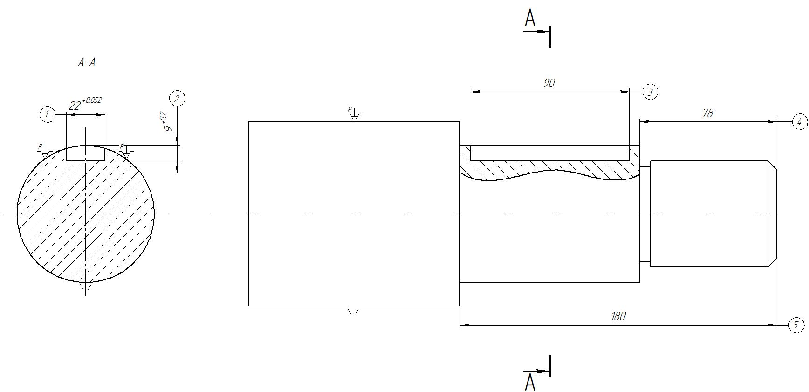
К.Э. |  | Карта эскизов

